Приложение 1.

ПОЭТИЧЕСКОЕ ПОСВЯЩЕНИЕ РОДНОЙ ДЕРЕВНЕ

Дочь Михаила Иосифовича Журуна, Лилия Михайловна Чеботаревич, под впечатлением рассказов отца написала в порыве боли это стихотворение:

У той студзеньскі вечар марозны

### Не чуяла веска бяды

А карнікі ціха ўжо ішлі па дарозе,

І снег замятаў іх сляды.

Памалу гайдала калыску матуля

У вячэрняй цішы:

“Чаго так заходзіцца Лыска?

Схадзі, бацька ,ў двор, паглядзі”.

Не ўспеў адчыніць яшчэ дзверы

Як раптам “ Хайль! Быстра назад”

Як быццам не людзі, а зверы

Кружыліся ўжо вакол хат.

“Хавайцеся, дзеткі, у падполле” –

Шаптала матуля ў слязах…

Чуваць, як трашчыць ужо столле,

Страх жудасны ў дзіцячых вачах.

Спалілі, праклятыя, хаты,

Старых, маладых, і малых.

Сагнаўшы ўсіх у тры хаты –

Ніхто не застаўся ў жывых.

Была ў нас і крама, і школа,

Амаль дзевяноста двароў.

А засталіся адны папялішча наўкола –

Ракою лілася людская тут кроў.

Пра жах той расказваў мне тата

(Ён цудам застаўся жывым).

Агнём палыхала бацькоўская хата,

Над лесам шугаў чорны дым.

Было іх чатырыста двадцать,

Маіх землякоў дарагіх.

Бабулю, дзядулю, племяннікаў, цёцю і дзядзю

Я так і не знала жывых.

Вёсак немала на свеце

Такіх, як мае Зінякі.

Я веру, што памяць пра гэта

Жыць будзе ў народзе вякі.

Растуць тут ля помніка кветкі,

Ціха шумяць тапаля…

На плітах магільных застылі навекі

Маіх землякоў імена.

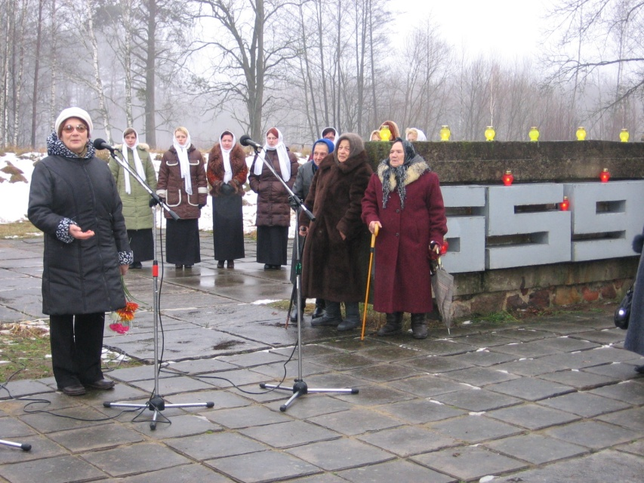

«Премьера» стихотворения на очередной годовщине трагедии